森林火险气象等级预报
2026年02月12日

湖南省气象台 签发：陈静静

一、未来三天天气预报
受西南暖湿气流增强影响，12日晚至14日省内大部分地区有阵雨或雷阵雨，湘西南局地中雨；15日冷空气南下，湘中以北降水加强，湘中单点大到暴雨，并伴有雷电，阵风7～9级。具体预报：
12日晚上至13日白天，湘中以南多云间阴天有阵雨或雷阵雨，其中怀化南部局地中雨，其他地区多云；南风2～3级；最低气温7～12℃，最高气温湘中13～15℃，其他地区17～20℃。
13日晚上至14日白天，湘中、湘南多云间阴天，大部分地区有阵雨或雷阵雨，其中怀化中南部、邵阳西部局地中雨，其他地区多云；南风2～3级；最低气温10～14℃；最高气温18～23℃。
14日晚上至15日白天，湘中以北阴天有小到中等阵雨或雷阵雨，其中湘西州北部、怀化北部、常德南部、益阳西部、岳阳南部、长沙北部单点大到暴雨，其他地区多云；湘南南风2～3级，其他地区南风转北风4～5级，阵风7～9级；最低气温湘南13～16℃，其他地区8～12℃；最高气温湘北13～15℃，湘南24～26℃，其他地区17～22℃。
二、未来三天森林火险气象等级预报
13日，全省大部分地区森林火险气象等级较低。（图1)
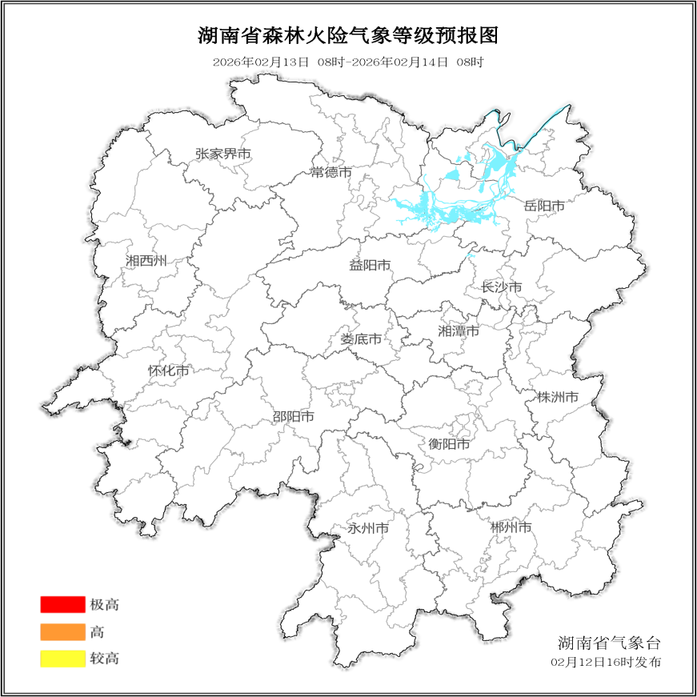

图1 湖南森林火险气象等级预报（2月13日）

14日，全省大部分地区森林火险气象等级较低。（图2)
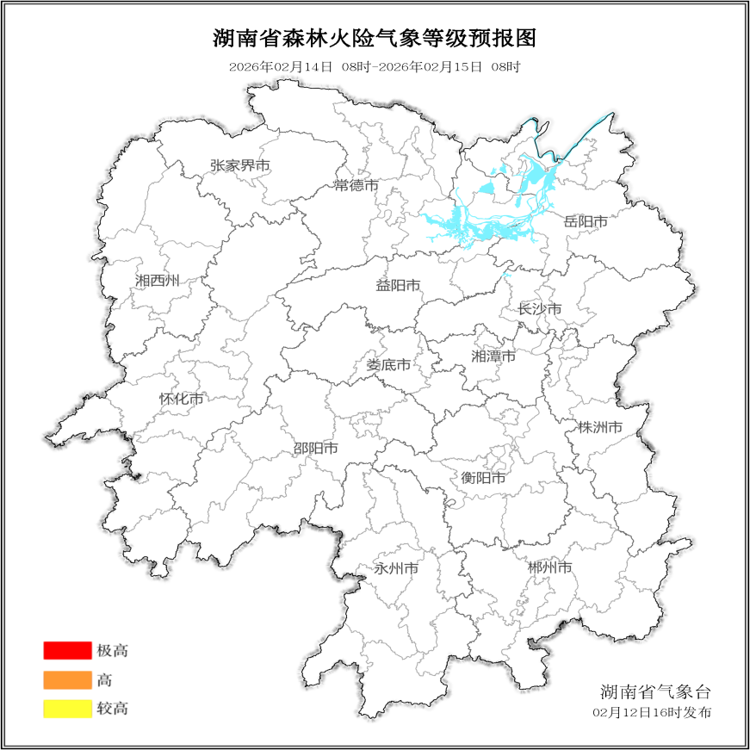

图2 湖南森林火险气象等级预报（2月14日）
15日，全省大部分地区森林火险气象等级较低。（图3)
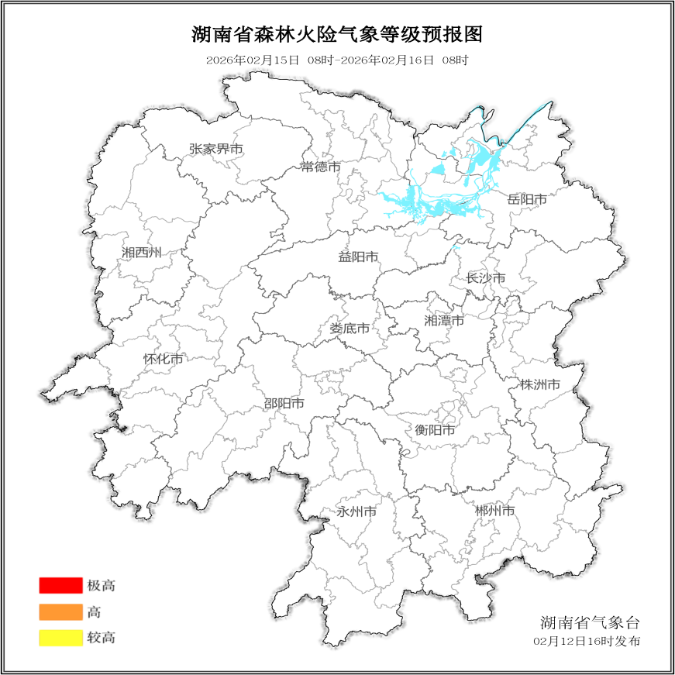

图3 湖南森林火险气象等级预报（2月15日）

三、关注与建议
未来三天，全省大部分地区森林火险气象等级较低。

湖南省气象台

